TUẦN 14
Môn học/hoạt động giáo dục: Tin học và Công nghệ (Phần Công nghệ); lớp: 3
Tên bài học: Bài 4. Sử dụng máy thu thanh (Tiết 4); số tiết: 4
Thời gian thực hiện: ngày 09 tháng 12 năm 2024
I. YÊU CẦU CẦN ĐẠT:
1. Năng lực đặc thù: Sau khi học, học sinh sẽ:
- Chọn được kênh phát thanh, thay đổi âm lượng theo ý muốn.
2. Năng lực chung
- Năng lực tự chủ, tự học: Có biểu hiện chú ý học tập, tự giác tìm hiểu thông tin từ những ngữ liệu cho sẵn trong bài học.
- Năng lực giải quyết vấn đề và sáng tạo: Biết xác định và làm rõ thông tin từ những ngữ liệu cho sẵn trong bài học. Biết thu thập thông tin từ tình huống.
- Năng lực giao tiếp và hợp tác: Có biểu hiện tích cực, sôi nổi và nhiệt tình trong hoạt động nhóm. Có khả năng trình bày, thuyết trình… trong các hoạt động học tập.
3. Phẩm chất
- Phẩm chất chăm chỉ: Chăm chỉ đọc sách và có ý thức vận dụng kiến thức, kĩ năng đã học về sử dụng máy thu thanh vào cuộc sống
- Phẩm chất trách nhiệm: Có ý thức bảo quản, giữ gìn sản phẩm công nghệ trong gia đình. Tích cực thực hiện các nhiệm vụ học tập của cá nhân, tham gia thảo luận nhóm một cách nghiêm túc và có trách nhiệm
II. ĐỒ DÙNG DẠY HỌC
- Kế hoạch bài dạy, bài giảng Power point.
- SGK và các thiết bị, học liệu phụ vụ cho tiết dạy.

III. HOẠT ĐỘNG DẠY HỌC
Hoạt động của giáo viên | Hoạt động của học sinh
1. Khởi động:
- Mục tiêu:
+ Tạo không khí vui vẻ, khấn khởi trước giờ học.
+Bước đầu giúp học sinh có cảm nhận khác nhau giữa đối tượng tự nhiên và sản phẩm công nghệ.
- Cách tiến hành:
- GV tổ chức trò chơi “Xì điện” để khởi động bài học, nêu các chương trình phát thanh phù hợp lứa tuổi HS.  - GV nhận xét, tuyên dương.  - GV dẫn dắt vào bài mới | - HS tham gia trò chơi.  - HS lắng nghe, rút kinh nghiệm
2. Khám phá.
-Mục tiêu:Nhận biết được các bộ phận chính của máy thu thanh.
-Cách tiến hành:
Hoạt động 1. Nhận biết các bộ phận của máy thu thanh.  - GV chia sẻ các bức tranh và nêu câu hỏi. Sau đó mời học sinh quan sát và trình bày kết quả.  + Chỉ và gọi têntừng bộ phận của máy thu thanh, nêu tác dụng tương ứng.  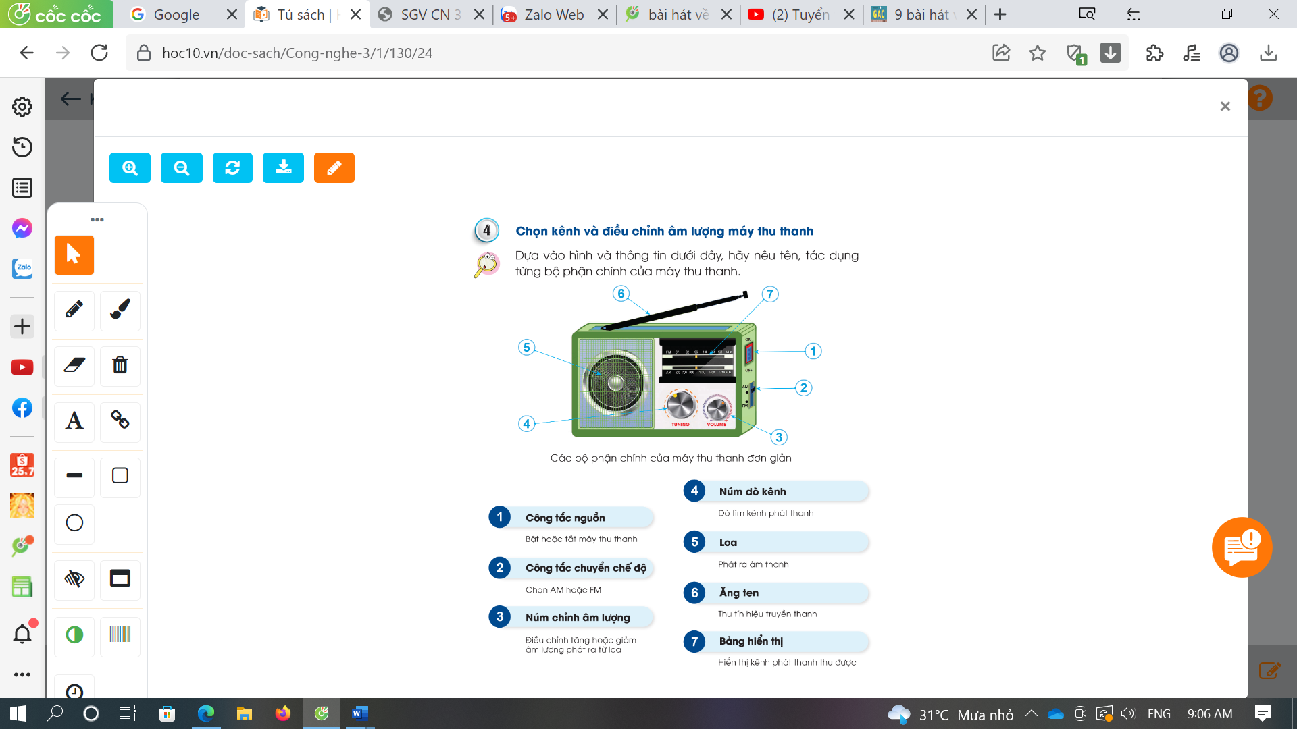  - GV mời các HS khác nhận xét.  - GV nhận xét chung, tuyên dương.  - Để điều chỉnh âm lượng theo ý muốn, em cần điều chỉnh bộ phận nào trên máy thu thanh?  - Để chọn kênh phát thanh theo ý muốn, em cần điều chỉnh bộ phận nào trên máy thu thanh?  -Yêu cầu HS đọc mục Em có biết?  - Không nên nghe âm thanh quá lớn giúp bảo vệ khả năng nghe và hình thành lối ứng xử văn minh, không làm ồn gây ảnh hướng người xung quanh.  - GV chốt nội dung HĐ1 và mời HS đọc lại:  Chọn kênh phát thanh bằng cách điều chỉnh núm dò kênh (TUNING) và thay đổi âm lượng bằng núm chỉnh âm lượng (VOLUME) | - Học sinh đọc yêu cầu bài và 1-2 HS chỉ, trình bày:  + Công tắc nguồn: Bật hoặc tắt máy thu thanh.  + Công tắc chuyển chế độ: Chọn AM hoặc FM.  + Núm chỉnh âm lượng: Điều chỉnh tắng hoặc giảm âm lượng phát ra từ loa.  + Núm dò kênh: Dò tìm kênh phát thanh.  + Loa: Phát ra âm thanh.  + Ăng tên: Thu tín hiệu truyền thanh.  + Bảng hiển thị: Hiển thị kênh phát thanh thu được.  - HS nhận xét ý kiến của bạn.  - Lắng nghe rút kinh nghiệm.  -HS trả lời: Để điều chỉnh âm lượng theo ý muốn, em cần điều chỉnh núm chỉnh âm lượng.  -HS trả lời: Để chọn kênh phát thanh theo ý muốn, em cần điều chỉnh núm dò kênh.  - HS đọc.  -HS lắng nghe  - 1-2 HS đọc lại
3. Luyện tập.
- Mục tiêu:Nhận biết được các bộ phận chính của máy thu thanh.
+ Nhận biết được các thao tác chọn kênh và điều chỉnh âm lượng máy thu thanh.
- Cách tiến hành:
Hoạt động 2. Luyện tập  -GV chia lớp thành các nhóm 4 và tổ chức trò chơi Ai đúng?  - Yêu cầu các nhóm quan sát các thao tác sử dụng, đọc đáp án trả lời của An,Bình; thảo luận tìm thao tác sử dụng đúng.  -GV mời đại diện nhóm trình bày.  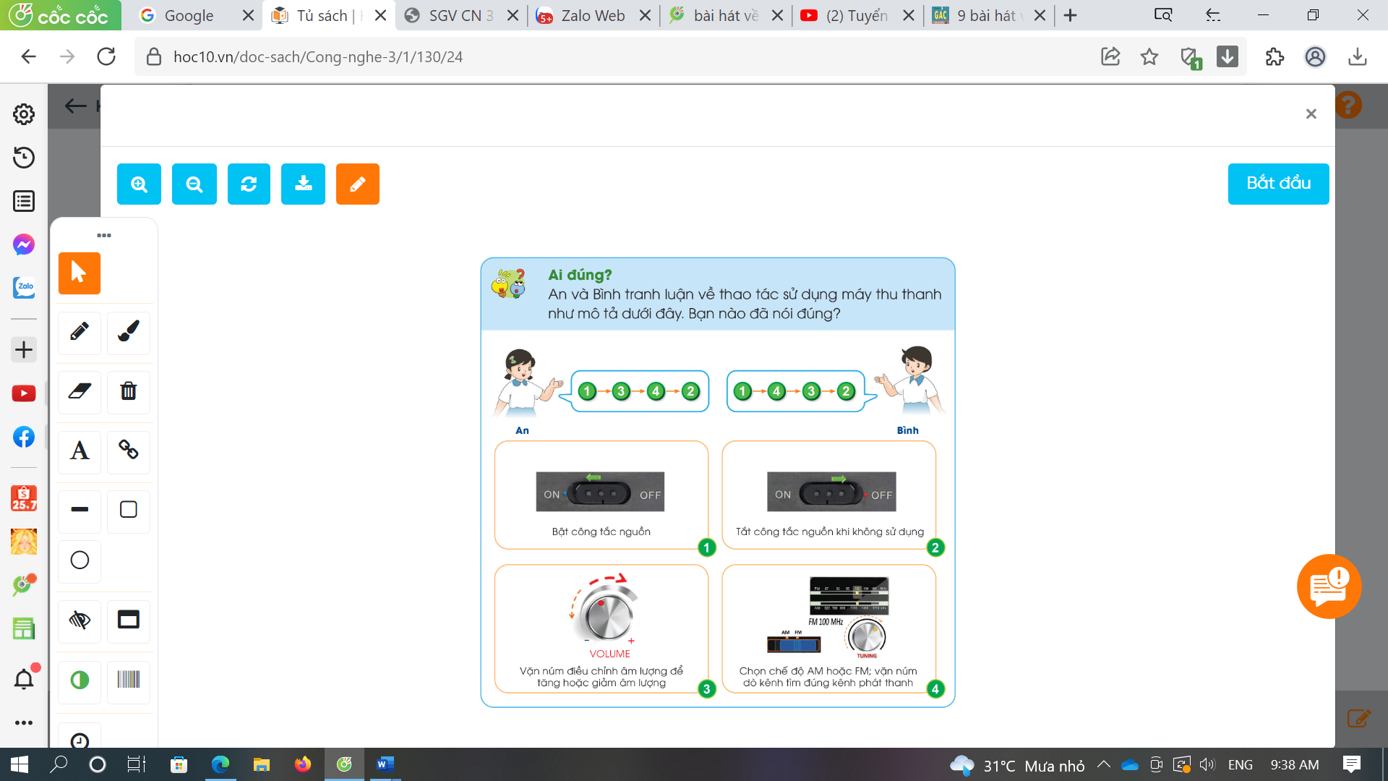  - Mời HS lên thực hiện thao tác trên máy thu thanh theo thứ tự nhóm mình lựa chọn để kiểm tra thao tác sử dụng đúng.  - GV nhận xét chung, tuyên dương.  - GV chốt nội dung HĐ2 và mời HS đọc lại:  Thao tác khi sử dụng máy thu thanh: bật máy thu thanh, chọn kênh phát thanh, điều chỉnh âm thanh, tắt máy thu thanh khi không sử dụng. | -HS thảo luận nhóm  -Đại diện 1-2 nhóm trình bày:  + Thao tác của An: bật công tắc nguồn-> vặn núm điều chỉnh âm lượng->chọn chế độ AM hoặc FM-> tắt công tắc nguồn  (thao tác không hợp lí vì kênh phát thanh thu được có thể âm lượng khác nhau nên lại phải điều chỉnh âm lượng lần nữa.)  + Thao tác của Bình: bật công tắc nguồn ->chọn chế độ AM hoặc FM-> vặn núm điều chỉnh âm lượng -> tắt công tắc nguồn  (thao tác hợp lí)  -HS thực hiện thao tác trên máy thu thanh.
Hoạt động 3. Thực hành  - GV làm mẫu thao tác sử dụng máy thu thanh.  - GV chia lớp thành 4 nhóm.  - Yêu cầu HS thực hành theo nhóm: chọn kênh phát thanh, điều chỉnh âm lượng theo ý muốn.  -GV mời 1,2 HS lên thực hiện thao tác.  - Gọi HS nhận xét.  -Yêu cầu HS đọc mục Em có biết?  => Khi máy thu thanh có tín hiệu yếu,hãy điều chỉnh hướng ăng ten để tín hiệu tốt hơn.  -GV nhận xét thái độ và kết quả thực hành của các nhóm.  -Yêu cầu HS đọc mục Kiến thức cốt lõi trang 26 SGK. | -HS quan sát.  -HS thực hành theo nhóm.  -1,2 HS thao tác trước lớp.  -HS khác nhận xét thao tác của bạn  - HS đọc  -Lắng nghe.  -HS đọc.
4. Vận dụng.
- Mục tiêu:
+ Củng cố những kiến thức đã học trong tiết học để học sinh khắc sâu nội dung.
+ Vận dụng kiến thức đã học vào thực tiễn.
+ Tạo không khí vui vẻ, hào hứng, lưu luyến sau khi học sinh bài học.
- Cách tiến hành:
- GV phát cho HS phiếu học tập  Tên chương trình Nội dung Thời gian phát sóng  - GV đưa yêu cầu: Về nhà tìm hiểu chương trình phát thanh rồi ghi lại các chương trình phát thanh yêu thích vào PHT=> chia sẻ trước lớp ở tiết học sau.  - Nhận xét sau tiết dạy, dặn dò về nhà. | -Nhận phiếu  -HS lắng nghe yêu cầu của GV.  - HS lắng nghe, rút kinh nghiệm
IV. ĐIỀU CHỈNH SAU BÀI DẠY:
.......................................................................................................................................
.......................................................................................................................................
.......................................................................................................................................

